环保可持续翻新就选KALDEWEI：
ZWEI Design浴室设计采用钢瓷釉产品

德裔美藉设计师夫妇Talitha和Michael Bainbridge从环保可持续角度出发，翻新了一座始建于上世纪70年代的小屋。他们为浴室挑选的一个淋浴地面和三个面盆均出自卡德维，由可循环利用的钢瓷釉材质制成。

KALDEWEI，阿伦，2021年8月- 这并非一见钟情。Talitha和Michael Bainbridge是在仔细端详这座未来的梦想家园之后，才真正爱上这里。这座修建于上世纪70年代的L形别墅现在是这对设计师夫妇的新家，他们一起将别墅改造成了一座别具格调的幸福绿洲。其中，浴室发挥着关键作用。

Talitha和Michael Bainbridge在一起生活和工作。他们成立了自己的创意工作室ZWEI Design，以便更加专注自身热衷的高端室内设计。他们共同为自己的客户开发优质的房间设计方案。

无论在工作还是个人生活中，环保可持续和资源节约对这两位专业设计师而言都有重要意义。“对于我们的家庭住宅，我们有意选择翻新，而非去新建。我们的初衷是减少废物的产生，我们认为这种方式切实可行且有意义，有助实践环保可持续理念。我们确保家里安装的所有产品尽可能首先选择质量上乘、经久耐用且在后续拆除时易于处理甚或循环利用的产品。” Talitha Bainbridge解释道。

厨房选用不含塑料成分的木地板、石砖、木材和陶瓷，浴室则选用可100%循环利用的钢瓷釉材料。家庭浴室尤其需要重新装修改造。“告别”了棕米色的瓷砖以及装有棕色硬塑料门的旧淋浴间。取而代之的是一间奢华宽敞、美观实用的家庭浴室。Bainbridge夫妇表示：“我们希望借助具有某种结构的大瓷砖、一张橡木桌、金色米色色调以及白色优质卫浴用品，打造出一款温馨、经典的设计。与此同时，我们非常重视所用材料的环保可持续性。因此，我们选择了KALDEWEI的卫浴产品”。

KALDEWEI产品的设计、钢瓷釉材料质量以及制造工艺赢得了这对设计师夫妇的青睐。Talitha和Michael Bainbridge为家庭浴室选择了两个玫娜MIENA面盆和一款奈斯NEXSYS淋浴盘。客用小浴室选用节省空间的酷诺面盆，整体空间采用绿色色调，优雅氛围令人一见倾心。

Michael Bainbridge表示：“首先，地平式淋浴盘对我们很重要。出于卫生原因，我们不考虑在淋浴区铺设瓷砖，而是选择一种没有缝隙、易于打理的优质地面。我们很清楚，我们希望设计一间经典、美观的浴室。”

为选材付出的所有精力和心血是否值得？Talitha Bainbridge表示：“正因为这些努力，我们每天都能怀着愉悦自得的心情走进我们的浴室。经过一年的翻新工作，我们对自己的成就感到非常自豪，并且乐于向亲朋好友展示我们的浴室——有时还会提供给他们使用。”

来源：Franz Kaldewei GmbH & Co. KG.请求证明。

图片及说明：

1_Talitha und Michael Bainbridge ZWEI Design

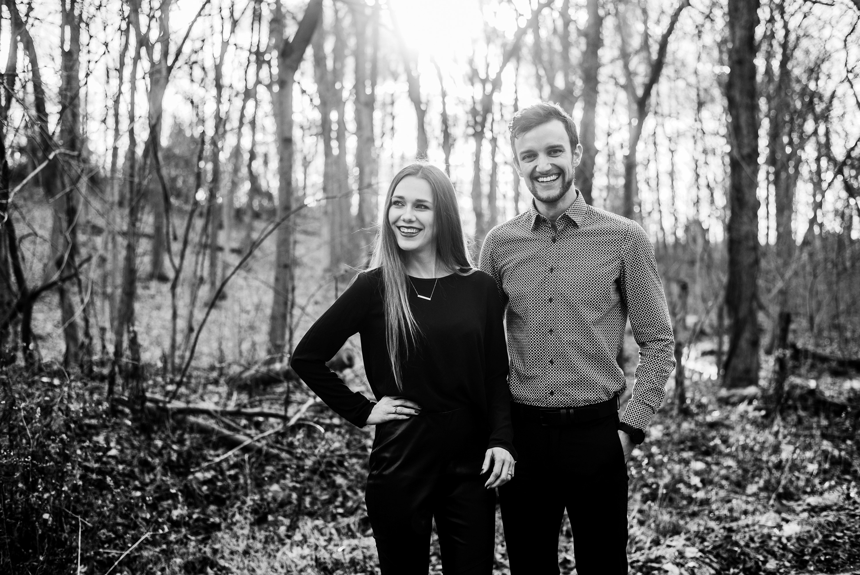

图片来源：Talitha和Michael Bainbridge

2_ZWEI Design_Masterbad_Miena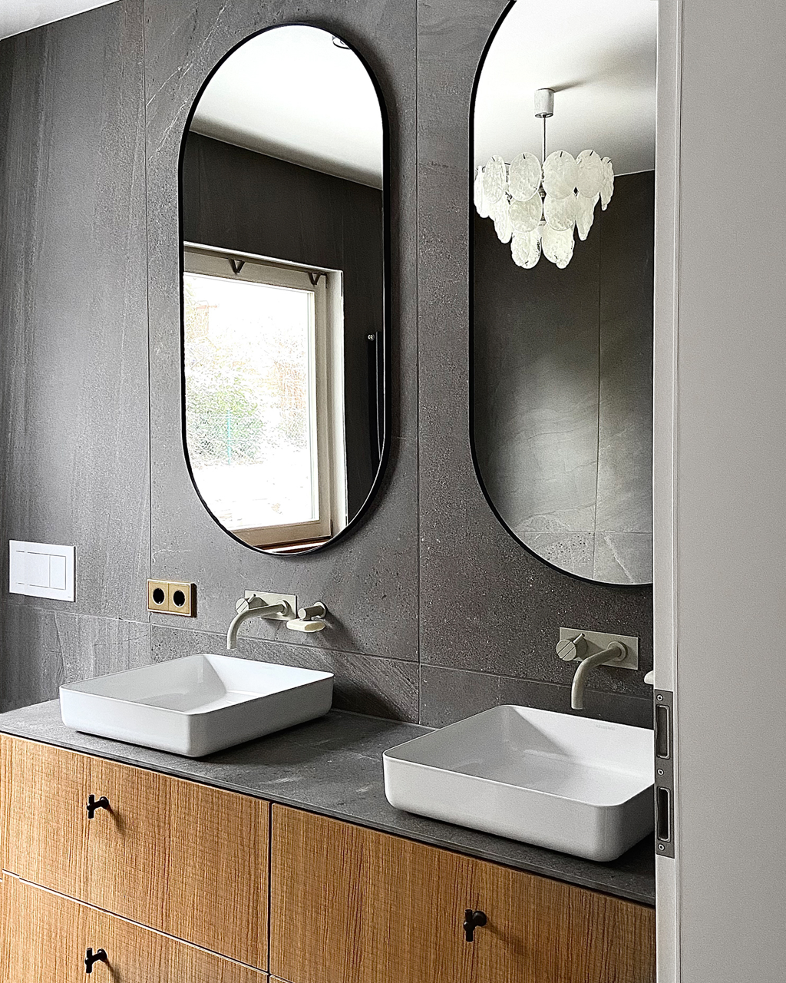

图片来源：Talitha和Michael Bainbridge

3_ZWEI Design_Masterbad_NEXSYS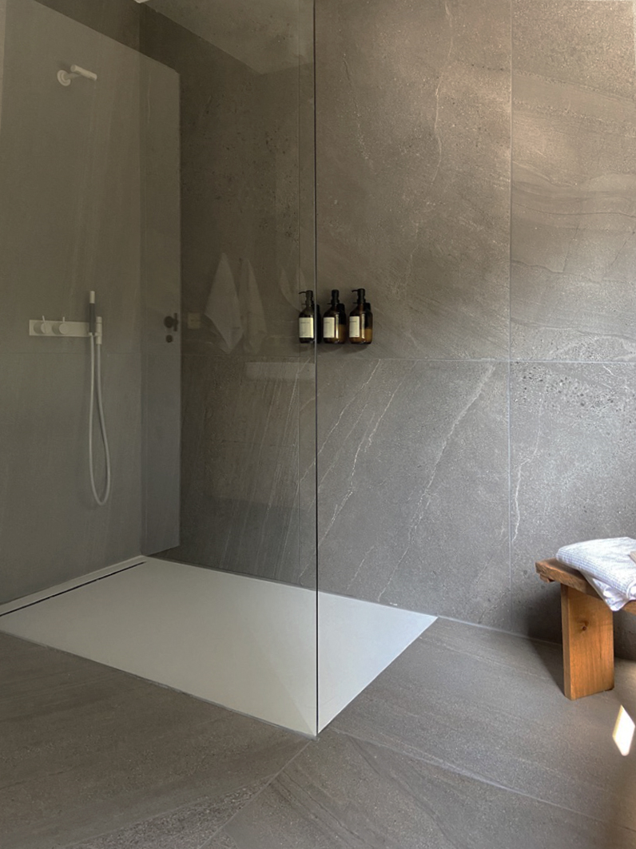

图片来源：Talitha和Michael Bainbridge

4_ZWEI Design_Masterbad_Miena Detail

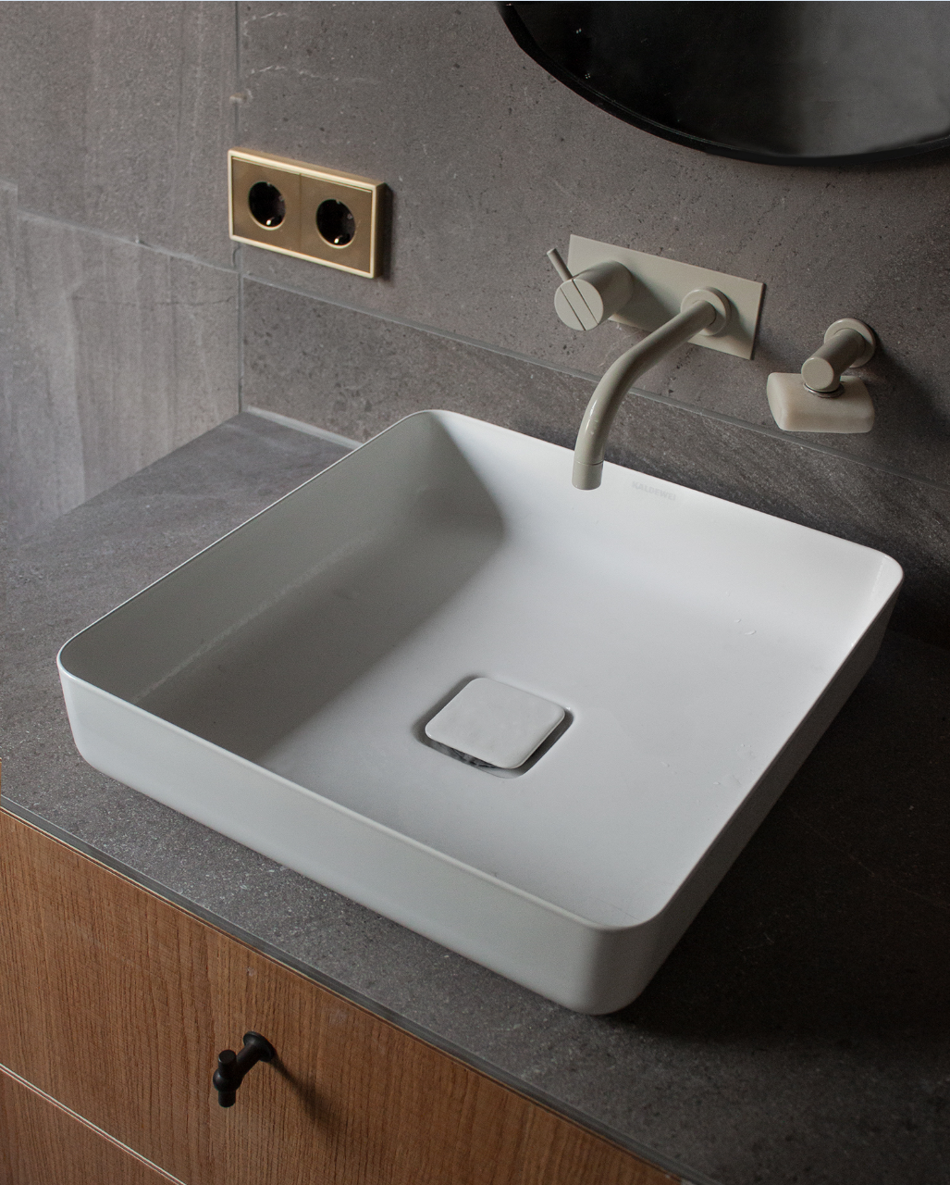

图片来源：Talitha和Michael Bainbridge

5_ZWEI Design_Masterbad_NEXSYS Detail

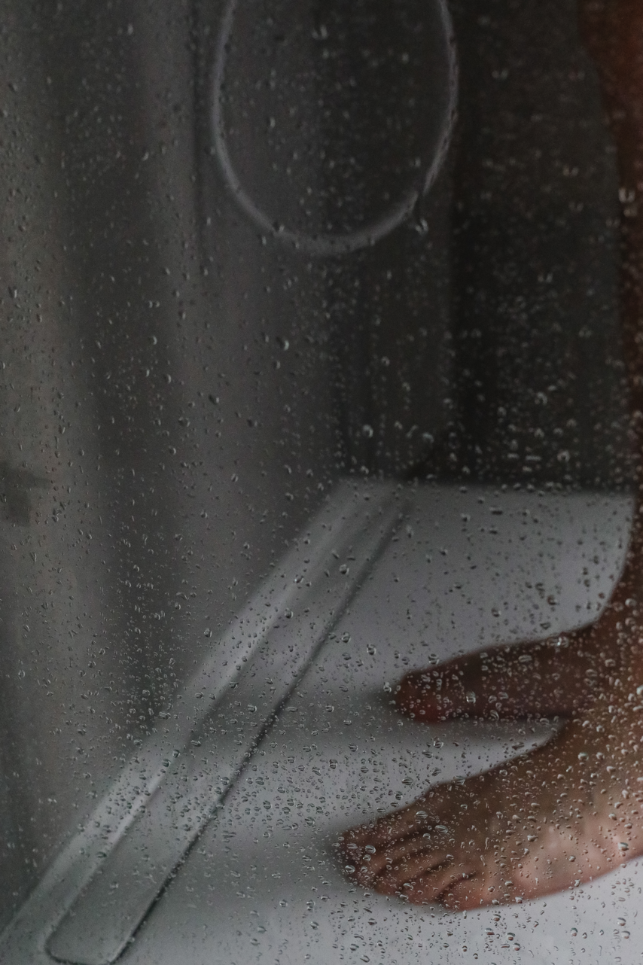

图片来源：Talitha和Michael Bainbridge

6_ZWEI Design_Gästebad Detail Cono

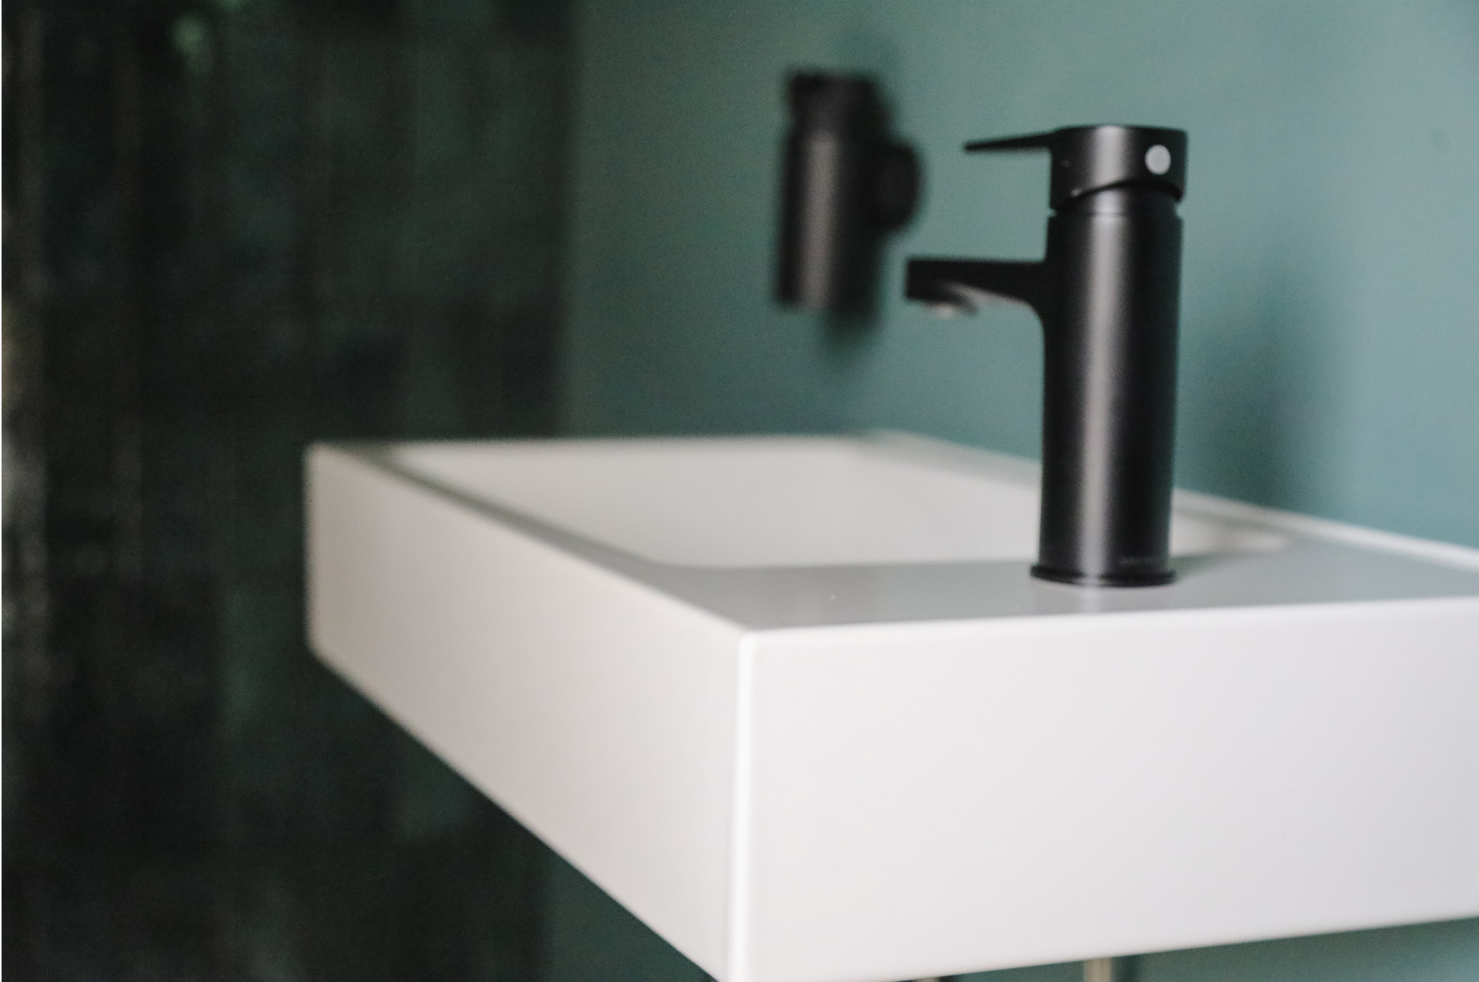

图片来源：Talitha和Michael Bainbridge

7_ZWEI Design_Gästebad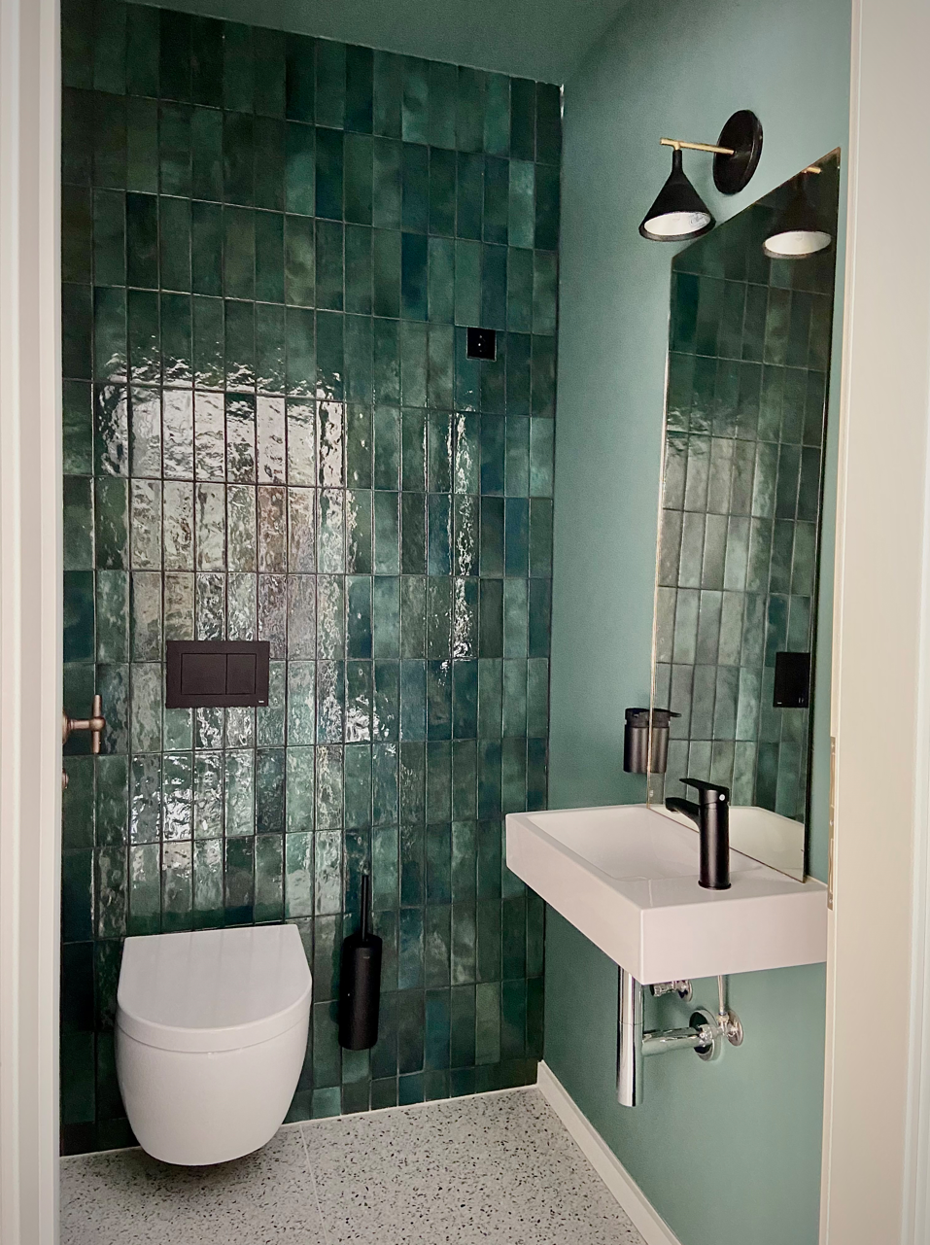

图片来源：Talitha和Michael Bainbridge

8_ZWEI Design_Plan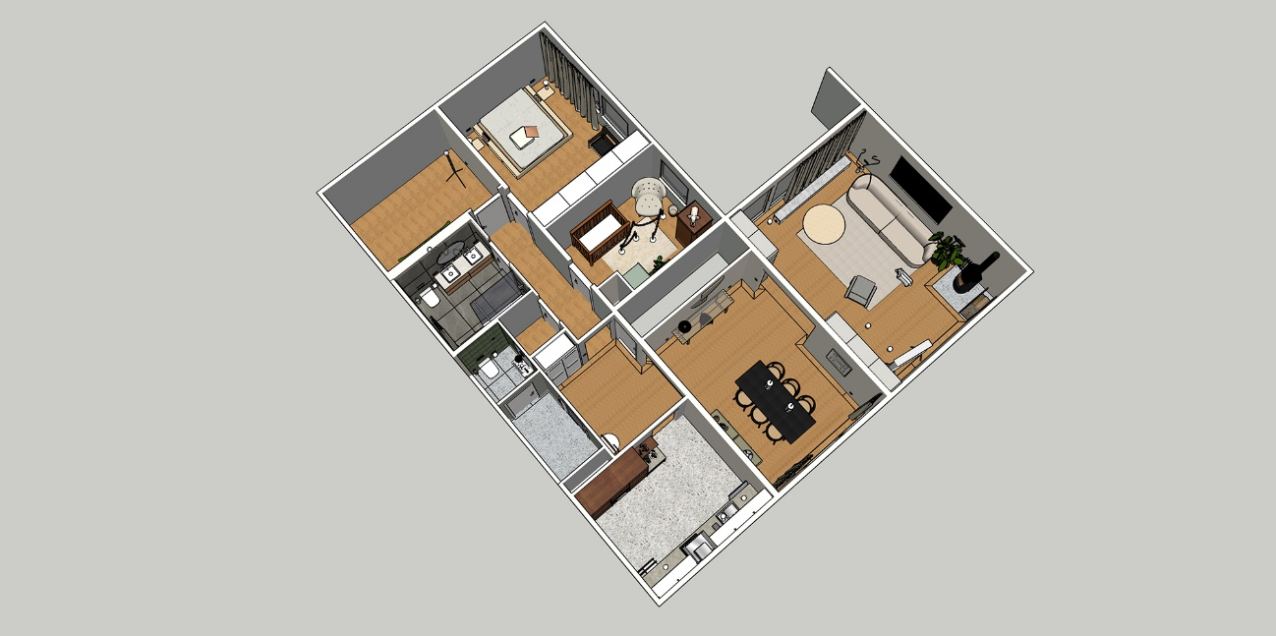

图片来源：Talitha和Michael Bainbridge

点击此处下载更多图片资料

关于KALDEWEI
KALDEWEI是一家始终致力于钢瓷釉产品开发的德国家族企业，距今已有一百多年历史，前后见证过四代人的努力奋斗。产品系列包括浴缸、淋浴盘、面盆及可实现简便安装的安装系统。这些采用卡德维钢瓷釉制成的优质浴室产品在使用寿命结束时可100%回收。因此，作为一家优秀的浴室产品制造商，KALDEWEI正在为环保建筑做出重大贡献。2021年，KALDEWEI成为签署“科学减碳倡议”的首家卫浴公司，开始在生产中强调气候中和。长期以来，公司大力支持世界自然基金会（WWF）海洋保护计划，该计划致力于减少海洋中的塑料垃圾。这是出于对环境和子孙后代的责任。

新闻联络人：

Franz Kaldewei GmbH & Co. KG Tel. +49 2382 785 209
Marcus Möllers Fax +49 2382 785 8209
Postfach 17 61 marcus.moellers@kaldewei.de
59206 Ahlen, Deutschland www.kaldewei.com

Claudia Wünsch Communication GmbH Tel: +49 30 78956825
Massimiliano Monteverdi Fax: +49 30 69531380
Silbersteinstraße 45 mm@claudia-wuensch.com
12051 Berlin www.claudia-wuensch.com

Claudia Wünsch Communication GmbH Tel: +49 30 789568926
Veronica Grua Fax: +49 30 69531380
Silbersteinstraße 45 vg@claudia-wuensch.com
12051 Berlin www.claudia-wuensch.com

更多信息和图片材料请至Kaldewei媒体中心： www.kaldewei.com

